«Рабочая партия Курдистана» объявила о самороспуске и разоружении
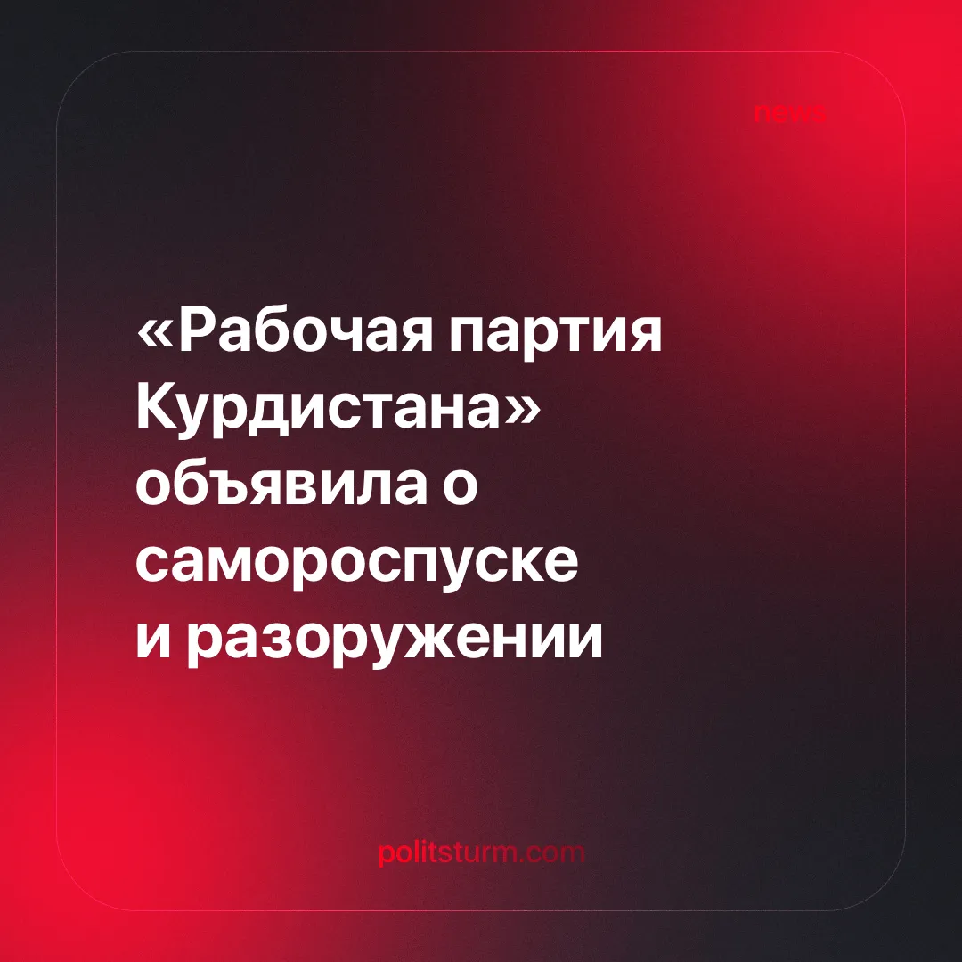

Оригинальная статья
2025-05-25
1 мин. на чтение

Рабочая партия Курдистана (РПК) распустилась после призыва своего лидера к сторонникам сложить оружие. Это третий крупный крах «реально работающего анархизма» за последние пять лет.
Детали. На своём 12-м съезде РПК решила распуститься и прекратить вооружённую борьбу, длившуюся более 40 лет против турецкого правительства за создание курдского государства. Лидер организации Абдулла Оджалан, находящийся в заключении, призвал РПК сложить оружие ещё в феврале. В ходе конфликта погибло в общей сложности более 40 000 человек.
► 12-й съезд заявил, что «принял решение о роспуске организационной структуры РПК и прекращении вооружённой борьбы, а практическая реализация этого процесса будет курироваться Оджаланом», и что РПК «вывела курдский вопрос на этап разрешения через демократическую политику, завершив свою историческую миссию».
► Партия считает, что курдский народ достигнет своих целей через либерально-демократический процесс. Было заявлено, что «курдские политические партии, демократические организации и лидеры мнений выполнят свои обязанности в развитии курдской демократии и создании курдской демократической нации».
Контекст. Ближний Восток остаётся ключевой ареной противостояния империалистических сил. В конце 2024 года президент Сирии Башар Асад, долгое время поддерживаемый Ираном и Россией, был свергнут в ходе наступления оппозиции при поддержке Турции. С приходом протурецкого правительства США начали вывод войск, номинально размещённых в 2015 году для борьбы с ИГИЛ вместе с Сирийскими демократическими силами (СДС). РПК, тесно связанная с СДС, столкнулась с растущим давлением после падения Асада и ухода США.
► РПК создала автономные коммуны следуя идее Оджалана о «демократии без государства». «Коммуны Рожавы» были признаны анархистами — наряду с сапатистами в Мексике и «Автономной зоной Капитолийского холма (CHAZ)» в Сиэтле, США. Все эти организации являются примерами современного анархизма на практике.
► «CHAZ» была разогнана полицией за месяц. «Повстанческие автономные муниципалитеты сапатистов» распались в 2023 году из-за неспособности противостоять картелям. Самороспуск РПК стал третьим за пять лет примером того, как анархистские принципы неспособны поддерживать долгосрочные проекты и сопротивляться капиталистическим государствам.
► Роспуск РПК — не «окончание исторической миссии», а признание поражения движения, отказавшегося от революционной стратегии. Это подтверждает правоту марксизма: полумеры и компромиссы с империализмом обрекают борьбу на неудачу, тогда как подлинное освобождение требует радикального разрыва с капитализмом во всём мире.

Оригинальная статья

